БИЗНЕС-ПОСТАНОВКА
Оперативное планирование производства, расчёт себестоимости и срока изготовления
Версия 1.7 — MVP: вход — модель детали STEP и чертёж PDF

1. Проблема
Отсутствует прогнозируемый и воспроизводимый процесс оценки заказа: стоимости, срока изготовления и загрузки оборудования. Сейчас основой оценки является субъективный опыт специалистов, вследствие чего отсутствует полноценное операционное планирование.

2. Цель
Создать единую автоматизированную систему, которая по модели детали (STEP) и чертежу (PDF) нового заказа формирует обоснованный расчёт:
- состава работ
- технологического маршрута
- трудоёмкости
- производственной себестоимости обработки (стоимость изготовления принимается равной ей)
- предполагаемого срока изготовления
- загрузки производства
Расчёт должен быть воспроизводимым, объяснимым, основанным на имеющихся производственных данных, связанным с историей ранее выполненных заказов, корректируемым ответственным специалистом и сохраняющим информацию о том, почему получен конкретный результат.
Система также показывает статус каждой позиции заказа и заказа в целом (п. 8).

3. Целевой бизнес-процесс (схема MVP)
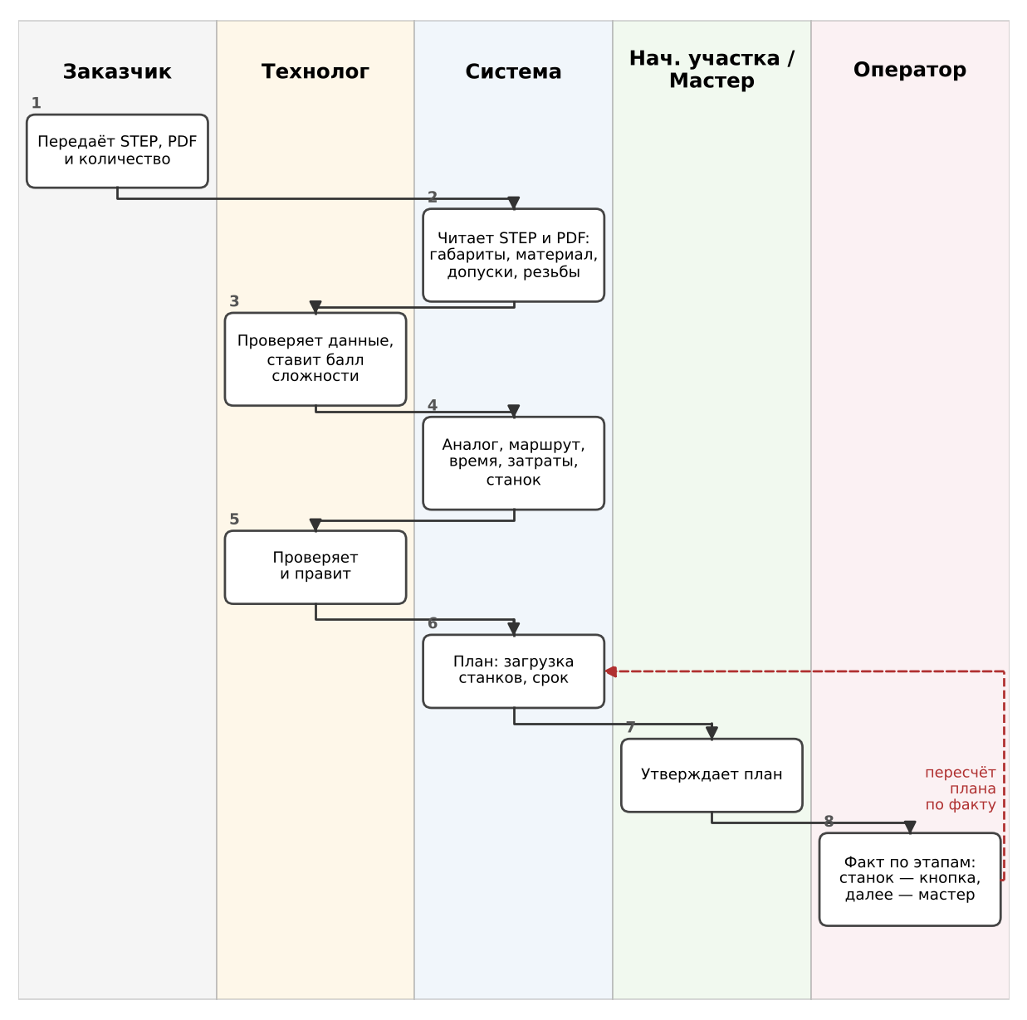
Рис. 1. Схема целевого процесса MVP. Цветом выделены дорожки участников; пунктирная стрелка — пересчёт плана по факту. Правила расчёта на шаге 4 описаны в разделе 7.

4. Участники и ответственность
Участник | Роль в процессе | Что явно определено
Технолог | Ведёт технологический маршрут и технологические данные | Проверяет и дополняет данные, считанные из STEP и PDF; назначает балл сложности; проверяет аналог и маршрут, вносит коррективы с указанием причины; назначает станок; вводит время этапов вручную, если аналога нет; ведёт журнал калибровки
Оператор-наладчик-программист | Выполняет производственные операции и фиксирует факт | Фиксирует факт нажатием кнопки; УП/КН на ЧПУ редактирует на станке, вне системы
Мастер | Принимает заказ и запускает расчёт | Вводит дату начала, даты окончания текущих работ на станках, количество; загружает файлы; вносит факт слесарно-финишной обработки и внутреннего контроля; видит загрузку и срок; получает уведомления
Начальник участка | Утверждает план | Утверждает каждую позицию плана или возвращает её на пересчёт; видит себестоимость и ставки
IT | Поддерживает систему и справочники | Поддерживает доступ и резервное копирование; загружает справочники (оборудование, журнал калибровки); изменяет ставки; видит себестоимость и ставки
Руководство | Контролирует загрузку и сроки | Просматривает загрузку, срок и отклонения плана от факта по времени

5. Функциональный контур MVP
- Приём заказа: на каждую позицию (деталь) файл STEP (3D-модель) и файл PDF (чертёж), а также количество деталей (списком по позициям). Модели SolidWorks в формат STEP переводит заказчик. Для запуска расчёта обязательны STEP, PDF и количество; STEP и PDF одной детали связываются по совпадающему имени файла (обозначению детали), при несовпадении технолог связывает их вручную.
- Чтение из STEP: габариты и объём детали (модель STEP технолог также просматривает для понимания нюансов детали); чтение из PDF-чертежа — главного документа работы: материал, квалитеты и допуски, резьбы. Балл сложности по шкале сложности (справочник) назначает технолог (в случае если нет подобной детали).
- Проверка и дополнение считанных данных технологом; если файл не удалось прочитать — ручной ввод технологом.
- Подбор аналогичной (типовой) детали из журнала калибровки по сложности, квалитетам, габаритам и материалу.
- Определение допустимого вида оборудования по характеристикам оборудования и технологии; предложение станка по опыту прошлых партий из журнала калибровки.
- Пооперационный расчёт времени изготовления по чертежу и модели детали с опорой на аналог и с применением коэффициента калибровки k.
- Автоматическое формирование технологического маршрута по журналу калибровки; проверка и редактирование маршрута технологом.
- Расчёт себестоимости обработки (упрощённо: машинное и слесарное время по ставкам).
- Отображение загрузки станков по дням и неделям.
- Расчёт срока изготовления партии (до завершения внутреннего контроля).
- Ввод мастером даты начала изготовления и дат окончания текущих работ на станках; запуск расчёта по заказу.
- Хранение истории расчётов и корректировок технолога (кто, когда, что изменил, причина); расчёт сохраняет аналог, значения k, ставки и время этапов на момент расчёта.
- Ввод факта: оператор — окончание станочного этапа партии, мастер — окончание слесарно-финишной обработки и внутреннего контроля; пересчёт k системой по введённому факту.
- Утверждение плана начальником участка по каждой позиции; возврат позиции на пересчёт.
- Уведомления мастеру о плановом окончании этапов: изготовлено на станке; пройдена слесарно-финишная обработка; пройден внутренний контроль.

5.1. Не входит в MVP
- Форматы файлов, кроме STEP и PDF.
- Автоматическая раскладка файлов архива по деталям и гиперссылки на модели SolidWorks.
- Диаграмма Ганта и Excel-планировщик (план показывается загрузкой станков по дням и неделям).
- Оператор и слесарь как ограниченные ресурсы плана; заполнение справочника операторов и графика ТО (данные предусмотрены, в расчёте не используются).
- Сменные задания, отчёты и KPI, приоритеты заказов, учёт брака и переделок, изменение заказа после расчёта, деление партии между станками и операции одной партии на разных станках.

6. Данные и справочники

6.1. Оборудование
Для станков с ЧПУ предусмотрены данные: модель, вид оборудования, габариты рабочей зоны, стойка, точность, мощность, рабочий график, график технического обслуживания (на текущем этапе график ТО не учитывается). Станков каждой модели по одному. Рабочий график станка: 6 часов в смену на наладку и обработку (остальное — подготовительное время), 5 дней в неделю, одна смена в сутки; он используется для перевода часов в дни и недели.

6.2. Операторы
Предусмотрены данные: квалификация, допуски, график работы (5/2, по 8 часов), отсутствия. На текущем этапе данные об операторах в расчёте и плане не используются (резерв для следующего этапа).

6.3. Журнал калибровки
Нормы времени на подготовку, обработку и контроль опираются на типовые прошлые опытные партии деталей.
Журнал калибровки — единая справочная таблица (журнал сложных деталей входит в неё). По деталям и этапам (резка, программирование, наладка, обработка на станке, слесарная, финишная, контроль) в ней хранятся оборудование, материал, габариты, допуски, балл сложности, расчётное время этапов, замеры факта и коэффициенты k. Первичную загрузку журнала выполняет IT, дальше журнал ведёт технолог; значения k пересчитывает система по введённому факту. Журнал уже ведётся в Excel; сейчас в нём 9 деталей. Для новой детали берётся k из записи её аналога; он считается ориентировочным, пока по аналогу меньше 5 замеров. Журнал будет загружен в систему позже.

7. Бизнес-правила расчёта, история и воспроизводимость
Результат расчёта должен быть связан с предыдущим производственным опытом. При корректировке ответственным специалистом должна сохраняться информация о корректировке и причинах получения итогового результата.
Ниже зафиксированы согласованные правила в упрощённом виде для первой версии системы.

7.1. Аналогичная (типовая) деталь
«Типовая прошлая опытная партия» и «аналогичная деталь» — одно и то же понятие. Аналогичной считается прошлая деталь из журнала калибровки, близкая к новой по признакам:
- сложность (балл по шкале сложности);
- квалитеты точности (допуски) — подобные;
- габариты — каждый размер в пределах ±10 мм от размера аналога;
- материал.

7.2. Время операции и коэффициент k
Расчётное время каждого этапа определяется по чертежу и модели детали с опорой на аналогичную деталь из журнала калибровки и корректируется коэффициентом калибровки k. Если новая деталь отличается от аналога по сложности, время корректирует технолог с указанием причины.
k = фактическое время ÷ расчётное время, где расчётное время — время по аналогу до применения k (k > 1 означает, что реальное время больше расчётного). k определяется для двух групп этапов: станочной (наладка и обработка на станке) и слесарно-финишной; плановое время каждого этапа группы = расчётное время × k группы. Замер — один введённый факт по партии детали и группе этапов. k аналога — среднее по всем его замерам; пересчёт k не меняет уже утверждённые позиции и применяется к новым расчётам. Для новой детали применяется k её аналога. Наладка считается один раз на партию одной детали, остальные этапы — на штуку или разово согласно журналу; партия одной детали выполняется на одном станке. Если подходящего аналога в журнале нет, k не применяется (равен 1), технолог вводит время этапов вручную, расчёт помечается «ориентировочно».

7.3. Технологический маршрут
Маршрут формируется системой автоматически по журналу калибровки. Технолог проверяет его вручную и при необходимости вносит коррективы; информация о корректировках и их причинах сохраняется.

7.4. Выбор оборудования
Из подходящих по габаритам рабочей зоны и технологии станков система предлагает тот, на котором аналогичная деталь делалась ранее. Технолог окончательно назначает станок. Деталь ставится в очередь по правилу п. 7.7 с учётом работ, уже стоящих на станке (мастер вводит дату их окончания).

7.5. Ресурсы плана
Ограниченным ресурсом плана являются только станки с ЧПУ. Резка, слесарная и финишная обработка и контроль занимают время по графику, но очередь по ним не строится; оператор и слесарь не рассматриваются как ограниченные ресурсы.

7.6. Факт и окончание заказа
Факт фиксируется на уровне партии (позиции заказа) по окончании каждой группы этапов: станочной и слесарно-финишной. Окончание станочной группы отмечает нажатием кнопки оператор; окончание слесарно-финишной обработки и внутреннего контроля вносит мастер. Длительность группы измеряется в рабочих часах по рабочему графику (п. 6.1, 7.7) от момента, когда она могла начаться, до отмеченного окончания. Для станочной группы это более позднее из двух: дата начала изготовления заказа и окончание предыдущей работы на этом станке; для слесарно-финишной — окончание станочной группы той же партии. Внутренний контроль — отдельная отметка мастера об окончании: k для него не определяется, его время берётся по плану; ожидание станка и нерабочее время в длительность не входят. Окончанием заказа для расчёта срока является прохождение внутреннего контроля всеми позициями. Фактическая себестоимость = фактическое время × те же ставки (п. 9).

7.7. Расчёт срока
Срок заказа — время от даты начала изготовления до прохождения внутреннего контроля. Этапы одной детали идут последовательно: резка заготовки, наладка и обработка на станке, слесарная и финишная обработка, внутренний контроль. Программирование (внешняя операция) в срок не входит: считается, что управляющая программа готова к началу изготовления.
Время станочных этапов переводится в дни по рабочему графику станка: 6 часов в смену, 5 дней в неделю. Резка, слесарные этапы и контроль — по рабочему дню 8 часов, 5 дней в неделю; факт резки отдельно не фиксируется. Детали на одном станке выполняются друг за другом в порядке утверждения плана; уже стоящие на станке работы не прерываются, а новая деталь ставится после даты их окончания. Приоритеты заказов в MVP не используются. Ожидание станка входит в срок.
Срок заказа равен максимальному сроку по его деталям. Заготовка считается имеющейся в наличии; производственный календарь (праздники) не учитывается. До утверждения срок позиции показывается как предварительный. Срок является внутренней ориентировочной оценкой; заказчику срок и цену сообщает сотрудник предприятия. Целевая точность срока в MVP сознательно не устанавливается; система сохраняет плановый и фактический срок для анализа отклонений.

8. Планирование и контроль
План строится с учётом ограничений и характеристик оборудования. Результат должен быть доступен в виде загрузки по дням и неделям.
В производстве фиксируется план и факт выполнения (п. 7.6). По отклонениям система пересчитывает план и показывает пользователю последствия отклонения. Пересчёт выполняется при вводе факта и при изменении плана.
Статусы позиции: расчёт; проверка технолога; ожидает утверждения; утверждена; изготовление на станке (включая резку); слесарно-финишная обработка; внутренний контроль; завершена. Начальник участка утверждает каждую позицию отдельно или возвращает её на пересчёт (статус «проверка технолога»). После утверждения позиции она считается принятой, вопросов к ней не возникает; после утверждения план меняется только пересчётом по факту, отклонения показываются мастеру и начальнику участка. Заказ завершён, когда все его позиции завершены.

9. Себестоимость и материалы
Стоимость материалов в MVP не рассчитывается и не учитывается. Накладные расходы отложены на последующий этап.
Себестоимость обработки сравнивается с фактом; целевое отклонение не более ±10% (критерий проверки — п. 13).
Упрощённая модель себестоимости обработки: себестоимость = машинное время × 2000 руб/ч + слесарное время × 1000 руб/ч. Время берётся с учётом коэффициента k (п. 7.2). Машинное время — наладка и обработка на станке; слесарное — слесарная и финишная обработка (аквабласт). Резка заготовки, программирование (внешняя операция) и контроль в себестоимость не входят.
Ставки хранятся в справочнике параметров; изменяет их IT. Себестоимость и ставки видят IT и начальник участка. Расчёт фиксирует действующие на момент расчёта ставки; фактическая себестоимость считается по тем же ставкам.
Себестоимость выводится по позиции за партию и за штуку и по заказу в целом. Для сравнения с фактом берётся расчёт, зафиксированный на момент утверждения плана.
Прочие затраты (труд оператора-наладчика отдельной строкой, резка заготовки, контроль, материалы, накладные расходы, кооперация) в упрощённую модель не входят.
Стоимость изготовления принимается равной себестоимости обработки (внешние операции пока не учитываем: резка заготовки, программирование УП и контроль).

10. Ограничения и границы
- ERP/MES отсутствуют.
- Кооперационные операции у подрядчиков исключены: анодирование, гальваника, окраска, термообработка, шлифовка, лазерная резка.
- Если по чертежу нужна внешняя (кооперационная) операция, технолог отмечает это в расчёте; расчёт помечается «без кооперации», её стоимость и срок не включаются.
- Написание УП для ЧПУ и разработка в CAM не входят.
- Склад, бухгалтерия и закупки не входят.
- Объём одного заказа — до 50 позиций (деталей); на каждую позицию файлы STEP и PDF.
- Чертежи и данные предприятия используются только внутри предприятия: доступ по ролям, хранение на инфраструктуре предприятия, передача во внешние сервисы не предусмотрена.

11. Риски и обработка исключений
Риск | Вероятность | Влияние | Мера
Входной файл (STEP или PDF) не читается, повреждён; STEP содержит несколько тел | Средняя | Среднее | Проверка технологом, ручной ввод габаритов
Технолог не ведёт журнал | Высокая | Высокое | Упрощённый шаблон + регламент
Файлы без понятного имени или обозначения детали | Средняя | Среднее | Ручная привязка к детали, отметка «требует проверки» в интерфейсе
Ошибки в справочниках | Средняя | Высокое | Пересмотр раз в квартал
Сопротивление персонала | Средняя | Среднее | Обучение, демонстрация выгоды
Коэффициент k аналога ненадёжен из-за малого числа замеров | Высокая | Среднее | Пометка «ориентировочно», пока по аналогу меньше 5 замеров; пополнение журнала по факту
Аналог подобран неверно | Средняя | Высокое | Технолог проверяет аналог и маршрут; корректировка сохраняется с причиной

12. Метрики успеха
Цель | Метрика
Сократить время подготовки плана | 8–16 ч → ≤ 1 ч трудозатрат технолога на заказ до 50 позиций (от загрузки файлов до готового плана, до утверждения)
Точность себестоимости обработки | ±30% → ±10%
Загрузка станков с ЧПУ видна по дням и неделям | по дням и неделям вместо оценки «по опыту»
Оцифровать опыт технолога | журнал калибровки в Excel (9 деталей) → журнал в системе с коэффициентом k

13. Критерии приёмки
- При загрузке пары STEP и PDF система принимает файлы и связывает их по имени; при несовпадении имён технолог связывает их вручную; другие форматы отклоняются с сообщением.
- Система показывает технологу считанные габариты, объём, материал, квалитеты и резьбы; технолог может исправить любое значение. На реальных чертежах участка (в том числе 9 деталях журнала) не менее 85% этих полей считывается верно.
- Для каждой детали выводится время каждого этапа маршрута (с учётом k аналога) и пометка «ориентировочно», если по аналогу меньше 5 замеров или аналога нет.
- Технологический маршрут формируется автоматически; технолог может его редактировать, корректировки сохраняются с указанием причины.
- Расчётная себестоимость обработки (по действующим ставкам) отличается от фактической (фактическое время × те же ставки) не более чем на 10% на уровне заказа; отклонение = |факт − расчёт| ÷ факт; проверка проводится по 10 завершённым заказам.
- Загрузка каждого станка показывается по дням и неделям в часах и в процентах от рабочего графика (6 часов в смену).
- Срок заказа рассчитывается по правилам п. 7.7 и показывается с пометкой «ориентировочно».
- Если STEP содержит несколько тел, автоматический расчёт габаритов не выполняется: технолог вводит габариты вручную.
- Для каждой позиции пользователь видит, какой аналог выбран, какое k применено и время каждого этапа.
- Позиция принимается в работу после утверждения начальником участка; история расчётов и корректировок (кто, когда, что, причина) сохраняется и доступна.
- Ввод факта (п. 7.6) пересчитывает k, план и срок и показывает последствия отклонения.
- Заказ из 50 позиций обрабатывается системой с трудозатратами технолога не более 1 часа от загрузки файлов до готового плана, до утверждения (метрика п. 12); технолог проверяет данные, аналоги и маршрут.
- Журнал калибровки загружен в систему: по каждой его детали доступны этапы, расчётное и фактическое время и k.

14. Переход на систему
- Перенести вводные данные об оборудовании и его технических характеристиках.
- Сформировать единый журнал калибровки (коэффициенты k, прошлые партии деталей) и загрузить его в систему.
- Обучение пользователей необходимо предусмотреть; содержание и объём обучения пока не определены.

15. Принятые решения (сводка)
№ | Решение | Примечание
Р1 | Время этапа определяется по чертежу и модели детали с опорой на аналог из журнала калибровки; маршрут формируется автоматически, технолог проверяет и корректирует. | Метод масштабирования времени аналога — в ТЗ.
Р2 | Аналог подбирается по сложности, квалитетам, габаритам (каждый размер ±10 мм) и материалу; выбор подтверждает технолог («типовая партия» и «аналог» — одно понятие). | —
Р3 | k определяется для двух групп этапов (станочной и слесарно-финишной) как факт ÷ расчёт; k аналога — среднее по его замерам (замер — факт по партии и группе этапов); для новой детали берётся k аналога; ориентировочный, пока по аналогу меньше 5 замеров; пересчёт k не меняет утверждённые позиции. | —
Р4 | Себестоимость обработки = машинное время × 2000 руб/ч + слесарное время × 1000 руб/ч; материалы, резка, программирование, контроль, накладные, кооперация не входят; стоимость изготовления равна себестоимости обработки. | —
Р5 | Машинное время — наладка и обработка на станке; слесарное — слесарная и финишная обработка (аквабласт). | —
Р6 | Станок предлагается по опыту аналога, назначает технолог; очередь — в порядке утверждения с учётом дат окончания текущих работ на станках (вводит мастер); приоритеты заказов — следующий этап; ограниченный ресурс — только станки с ЧПУ; станков каждой модели по одному. | —
Р7 | Факт — по окончании группы этапов на уровне партии: станочная группа — оператор кнопкой, слесарно-финишная и контроль — мастер; длительность — в рабочих часах от возможного начала до окончания (без ожидания станка и нерабочего времени); фактическая себестоимость = факт времени × те же ставки; план утверждает начальник участка по каждой позиции, может вернуть на пересчёт. | —
Р8 | Рабочий график станка: 6 часов в смену, 5 дней в неделю, одна смена; слесарные этапы и контроль — 8 часов в день; графики ТО и отсутствия операторов не учитываются. | —
Р9 | Вход: STEP и PDF на каждую деталь и количество (обязательны); связь по имени файла, иначе вручную; модели в STEP передаёт заказчик. | —
Р10 | Точность себестоимости: |факт − расчёт| ÷ факт на уровне заказа, цель — не более 10%, проверка по 10 завершённым заказам; точность чтения STEP и PDF — не менее 85% полей. | —
Р11 | Журнал калибровки и журнал сложных деталей — единая таблица. | —
Р12 | Срок заказа: этапы последовательны; срок = максимум по деталям; программирование в срок не входит (п. 7.7). | —
Р13 | Данные и чертежи остаются внутри предприятия; расчёт — внутренняя оценка, заказчику срок и цену сообщает сотрудник. | —
Р14 | Балл сложности по шкале из справочника назначает технолог; УП считается готовой к началу изготовления; операторы в расчёте не используются (резерв). | —
Р15 | Себестоимость и ставки видят IT и начальник участка; ставки меняет IT. | —
Р16 | Целевая точность срока в MVP не устанавливается; плановый и фактический срок сохраняются для анализа. | —

16. Итоговая граница БП
MVP — контур оценки и планирования заказа: по файлам STEP и PDF каждой детали система формирует маршрут, время этапов с учётом k, себестоимость обработки, загрузку станков по дням и неделям и срок; технолог проверяет данные и маршрут; факт фиксируется кнопкой и вызывает пересчёт плана.

Термины
- Аналог (типовая деталь) — прошлая деталь из журнала калибровки, близкая к новой по признакам п. 7.1.
- Журнал калибровки — единая таблица деталей и этапов с расчётным и фактическим временем и коэффициентом k.
- Расчётное время — время этапа по аналогу до применения k; плановое время = расчётное × k группы этапов. Замер — один введённый факт по партии детали и группе этапов.
- Себестоимость обработки — стоимость машинного и слесарного времени по ставкам; без материалов и накладных расходов.
- Срок заказа — время от даты начала до прохождения внутреннего контроля (п. 7.7).
- Этап — операция маршрута: резка заготовки, программирование, наладка, обработка на станке, слесарная обработка, финишная, контроль.
- УП — управляющая программа станка с ЧПУ; ТО — техническое обслуживание станка; позиция — деталь заказа с количеством (партия одной детали).

